Памятка потребителю
Услуги такси

Предоставление информации потребителю
В салоне такси на передней панели справа от водителя должна быть размещена информация:
- полное или краткое наименование перевозчика
- условия оплаты за пользование такси
- визитная карточка водителя с фотографией
- наименование, адрес и контактные телефоны органа, обеспечивающего контроль за осуществлением перевозок пассажиров и багажа
В такси должны находиться правила пользования транспортным средством, которые предоставляются пассажиру по его требованию.

Заключение договора
Договор с перевозчиком заключается в устной форме с использованием любых средств связи (путем телефонного звонка, оставления заявки на интернет-сайте, направления СМС – сообщения и другое):
- непосредственно с водителем такси, являющимся индивидуальным предпринимателем и действующим от своего имени,
- путем направления заказа организации-перевозчику, которая вправе привлекать водителей для выполнения услуг по перевозке пассажиров и багажа.
Перевозчик обязан иметь разрешение на осуществление деятельности по перевозке пассажиров и багажа легковым такси. Наличие такого разрешения можно проверить в Реестре выданных разрешений, действующих на территории Свердловской области, на сайте Министерства транспорта и связи Свердловской области (http://mtis.midural.ru).

ВНИМАНИЕ! В некоторых случаях заказы на услуги такси принимают так называемые «службы заказов» или «диспетчерские службы». Такие службы зачастую не имеют разрешение на осуществление деятельности по перевозке, и договор заключается с лицом, которое осуществляет перевозку. Потребитель вправе требовать предоставления ему достоверной информации о соблюдении требований законодательства, предъявляемых к перевозчику. За нарушение служебной заказов требований законодательства, в том числе о предоставлении информации, ответственность несет сам перевозчик.

Договор перевозки легковым такси является публичным, то есть перевозчик обязан заключить его с любым обратившимся к нему потребителем, за исключением случаев, когда предлагаемый пассажиром маршрут или поведение пассажира может создавать угрозу безопасности водителя (например, нахождение лица в состоянии алкогольного опьянения).
- Принятый к исполнению заказ исполнитель обязан зарегистрировать в журнале регистрации и сообщить его номер пассажиру.
- Пассажир вправе определить маршрут перевозки, сообщить другую необходимую информацию, связанную с особенностями перевозки (например, перевозка ребенка, требующая использование специального удерживающего устройства, незапрещенная перевозка животных, наличие багажа и другие).
- Перевозчик может предоставить пассажиру право выбора марки транспортного средства.

В такси МОЖНО перевозить:
- ручную кладь в салоне такси (вещи, которые свободно проходят через дверные проемы, не загрязняют и не портят сидений), собак в намордниках при наличии поводков и подстилок, мелких животных и птиц в клетках с глухим дном (корзинах, коробах, контейнерах и др.), если это не мешает водителю управлять легковым такси и пользоваться зеркалами заднего вида,
- багаж в багажном отделении. Габариты багажа должны позволять осуществлять его перевозку с закрытой крышкой багажного отделения.

В такси ЗАПРЕЩЕНО перевозить:
- зловонные и опасные (легковоспламеняющиеся, взрывчатые, токсичные, коррозионные и др.) вещества,
- холодное и огнестрельное оружие без чехлов и упаковки,
- вещи (предметы), загрязняющие транспортные средства или одежду пассажиров.

Порядок оказания услуг

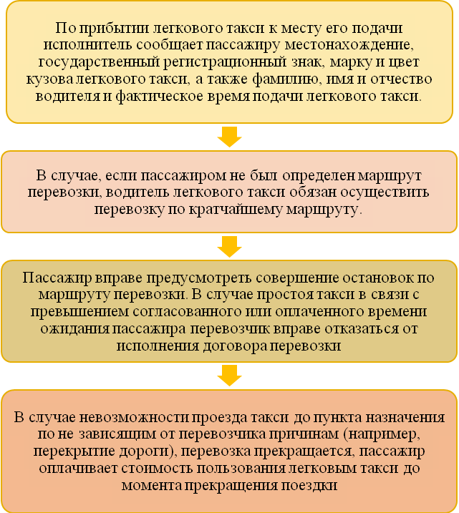

Безопасность услуг такси
Перевозчик обязан соблюдать требования по обеспечению безопасности пассажиров легкового такси и идентификации легковых такси:
- на кузов (боковые поверхности кузова) такси наносится цветографическая схема (композиция из квадратов контрастного цвета, расположенных в шахматном порядке);
- на крыше такси устанавливается опознавательный фонарь оранжевого цвета;
- такси оборудуется таксометром в случае, если плата определяется в соответствии с показаниями таксометра;
- водитель легкового такси должен иметь общий водительский стаж не менее трех лет;
- перевозчик обязан обеспечивать техническое обслуживание и ремонт легковых такси; проводить контроль технического состояния такси перед выездом на линию; обеспечивать прохождение водителями легковых такси предрейсового медицинского осмотра.

Оплата услуг такси
- фиксированная плата - независимо от пробега легкового такси и времени пользования им,
- по показаниям таксометра - на основании установленных тарифов.
ВНИМАНИЕ! Перевозчик обязан выдать пассажиру кассовый чек или квитанцию в форме бланка строгой отчетности, подтверждающие оплату пользования легковым такси.

Предъявление претензий
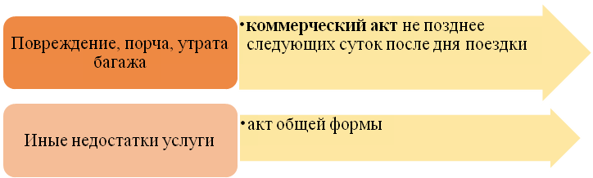
Претензии предъявляются в письменном виде по месту нахождения перевозчика. К претензии должны быть приложены копии документов, подтверждающие требования потребителя (коммерческий акт, акт общей формы, номер заказа, свидетельские показания, записи с видео-регистратора и другие).

Потребитель вправе по своему выбору потребовать:
- безвозмездного устранения недостатков услуги;
- соответствующего уменьшения цены услуги;
- возмещения понесенных расходов по устранению недостатков услуги своими силами или третьими лицами,
- расторжения договора и полного возмещения убытков, если в установленный срок недостатки услуги не будут устранены или если будут обнаружены существенные недостатки услуги,
- компенсации морального вреда.

Потребитель также вправе обратиться с жалобой на нарушение обязательных требований к организации перевозок пассажиров и багажа легковым такси, их качества и безопасности в Министерство транспорта и связи Свердловской области.

С целью получения консультации по вопросам защиты прав потребителей, правовой помощи в подготовке претензий и исков, потребители могут обращаться в консультационный пункт Ирбитского филиала ФБУЗ «Центр гигиены и эпидемиологии в Свердловской области», г. Ирбит, ул. Мальгина, д. 9 каб. 10, тел. (343 55) 63628
Консультационный пункт Ирбитского
филиала ФБУЗ «Центр гигиены и эпидемиологии
в Свердловской области»

